目 录
1 小机器人简介 2
1.1 概述 2
1.2 支持平台 2
2 功能概述 2
2.1 主屏幕 2
2.2 功能简介 2
3 具体应用 3
3.1 记录 3
3.2 保存 3
3.3 读取 3
3.4 再生 4
3.5 菜单 4

小机器人简介

概述
功能：将鼠标和键盘的输入记录下来，生成一个脚本文件，可以保存、读取此脚本文件并再现脚本文件中记录的鼠标和键盘的操作，并通过相应的设置，可以在要求的时间自动进行这些操作。

支持平台
操作系统：Windows 98 / Me / 2000 / XP / Vista / Windows 7

功能概述

主屏幕
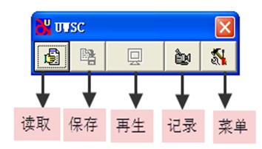

功能简介
读取：读取已保存的脚本文件，用于再现
保存：将记录的鼠标和键盘的操作保存为一个脚本文件
再生：将脚本文件中的鼠标和键盘操作进行再现
记录：开始记录鼠标和键盘的操作
菜单：相关设置

具体应用

记录
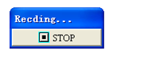
点击记录——图标变为上图，标题框提示“正在记录”
点击STOP——停止记录，生成脚本文件

保存

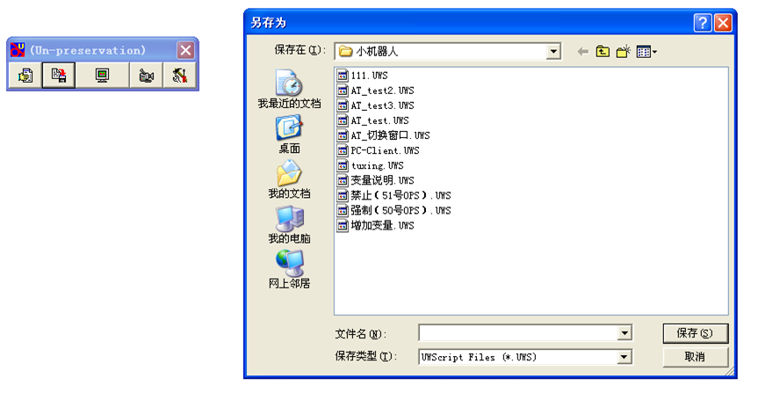
保存键使能——当前有记录生成的脚本时保存键可用
点击保存——弹出另存为对话框，默认为小机器人软件根目录
脚本文件——扩展名为UWS
输入文件名——记录的操作被保存为脚本文件

读取
点击读取——弹出打开对话框，默认为小机器人软件根目录
脚本文件——扩展名为UWS
选择文件——脚本文件被导入小机器人软件

再生
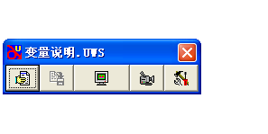

再生键使能——读取或刚生成脚本后，再生键可用
标题栏——再生键可用时，标题栏显示为当前脚本文件的名字
点击再生——将脚本中记录的鼠标和键盘操作进行再现

菜单
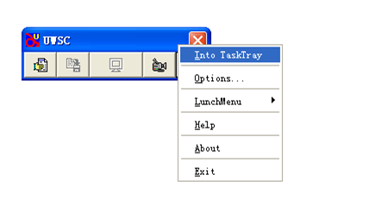
点击菜单 ——弹出详细菜单
Into TaskTray——最小化到托盘
Options——相关设置
LunchMenu——快捷操作
Help——帮助文件
About——软件信息
Exit——退出小机器人

OPTIONS

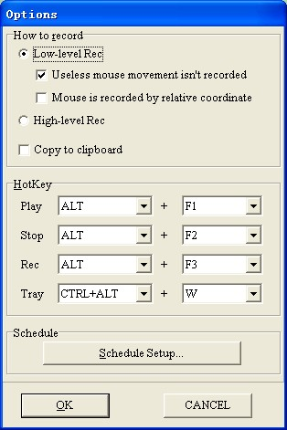

Low-level Rec: ——不记录无意义的鼠标移动
——用相对坐标记录鼠标坐标
High-level Rec: ——不记录坐标
——对象的选择必须是鼠标，不记录键盘的操作
Hot Key——设置快捷键
Schedule Setup——动作日程设置

Schedule Setup

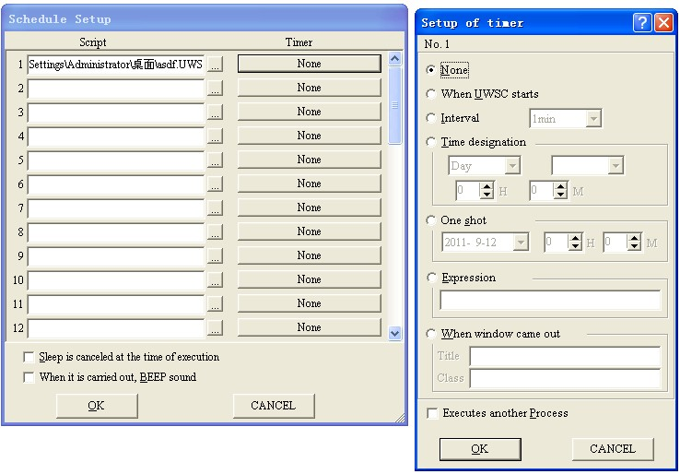
None ——无动作
When UWSC starts——当启动小机器人软件时开始动作
Interval——每隔一定时间进行一次动作（1分钟~12小时）
Time Designation——在指定时间进行动作，如每月、每周、每日的某一时刻
One shot——在某一时间进行一次动作
Expression——用表达式来表示进行动作的时刻，如
WW=2 AND (HH=0 OR HH=12) AND NN=0
（YMDNN mod 18）=0
YY：年 MM: 月 WW:星期 DD :日 HH：小时
NN: 分 YMDNN: 经过的分钟数
When window came out——当某窗口打开时执行动作

